PROYECTO TRANSVERSAL EDUCACIÓN PARA LA SEXUALIDAD Y CONSTRUCCIÓN DE CIUDADANIA

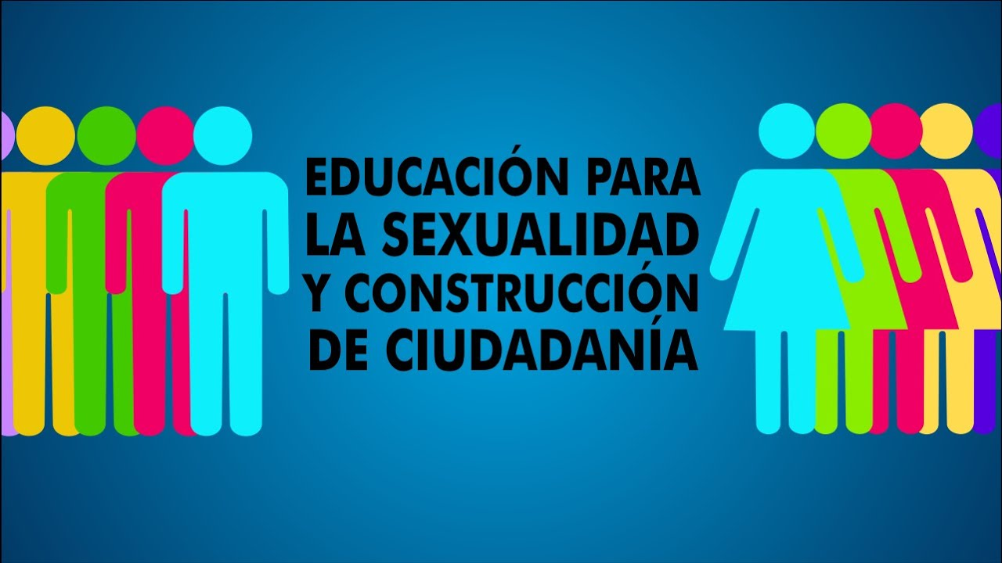

**LIDER:** Francy Karina Joya Jaimes docente de grado pre jaridn

**EDUCACIÓN PARA LA SEXUALIDAD Y CONSTRUCCIÓN DE LA CIUDADANIA**

|  |  |
| --- | --- |
| Grado: | Pre jardín a quinto |
| Participantes: | directivos – docentes – estudiantes |
| Duración: | 1 mes |
| responsables | Francy Karina Joya Jaimes Jornada de la tarde |

|  |
| --- |
| PLANIFICACIÓN |
| CARACTERIZACIÓN Y LECTURA DEL CONTEXTO |
| El establecimiento educativo Aventura del Saber se encuentra ubicado en la Urbanización Betania del municipio de Los Patios, Norte de Santander. Atiende a niños y niñas desde el nivel de prejardín hasta quinto grado de primaria. La institución trabaja con una población infantil diversa, en su mayoría perteneciente a estratos socioeconómicos bajos y medios, en un entorno urbano en crecimiento, con retos sociales como la violencia intrafamiliar, escasa orientación en temas afectivos, estereotipos de género y dificultades en la resolución pacífica de conflictos. |
| Presentación: |
| El proyecto surge a partir de la necesidad identificada en la institución educativa de brindar una formación integral a los estudiantes desde prejardín hasta quinto grado, que no solo se centre en lo académico, sino también en el desarrollo emocional, afectivo y social.  Se han evidenciado situaciones en las aulas como conflictos constantes entre pares, desconocimiento del cuerpo y sus cuidados, estereotipos de género, y dificultades para expresar emociones o establecer límites personales. Además, muchos niños y niñas carecen de orientación clara sobre temas fundamentales como el respeto, el autocuidado, la diversidad y los derechos humanos.  En este sentido, la comunidad educativa reconoce la importancia de implementar una propuesta pedagógica que articule la educación para la sexualidad con la construcción de ciudadanía desde la primera infancia, con enfoque de derechos, equidad de género y prevención de riesgos, incluyendo el abuso y la violencia.  El proyecto nace como respuesta al compromiso institucional de formar personas autónomas, respetuosas, empáticas y responsables, que comprendan el valor de su cuerpo, sus emociones y sus relaciones con los demás, aportando a una sana convivencia y al fortalecimiento del tejido social desde la escuela. |
| Justificación: |
| La educación para la sexualidad y la ciudadanía es fundamental en los primeros años escolares, ya que establece las bases del respeto, la autoestima, el cuidado del cuerpo y la convivencia. En la comunidad educativa "Aventura del Saber", se han identificado comportamientos que evidencian la necesidad de intervenir pedagógicamente para promover una sana convivencia, prevenir situaciones de abuso y fortalecer la identidad y autonomía personal desde edades tempranas.  Este proyecto busca empoderar a los estudiantes mediante el desarrollo de competencias socioemocionales y ciudadanas que les permitan tomar decisiones informadas, respetar las diferencias y reconocer su valor como sujetos de derechos. |
| Pregunta de investigación: |
| ¿Cómo contribuye la educación para la sexualidad a la formación ciudadana de los estudiantes en la básica primaria?  ¿Qué estrategias pedagógicas son efectivas para abordar la sexualidad y la ciudadanía desde la primera infancia?  ¿Cómo influye el contexto familiar y social en la construcción de identidad y relaciones interpersonales en los estudiantes? |
| Objetivos del proyecto: |
| Objetivo General:  Diseñar e implementar un proyecto pedagógico que integre la educación para la sexualidad y la construcción de la ciudadanía en los estudiantes de pre-jardín a quinto grado de la institución Aventura del Saber, promoviendo el desarrollo de competencias ciudadanas, el respeto por el cuerpo y la convivencia pacífica.  Objetivos Específicos:   * Sensibilizar a la comunidad educativa sobre la importancia de la educación sexual y la formación ciudadana desde la infancia. * Desarrollar actividades pedagógicas adecuadas a cada grado que fomenten el reconocimiento del cuerpo, el autocuidado, el respeto por la diferencia y la equidad de género. * Fortalecer las competencias emocionales, comunicativas y sociales de los estudiantes mediante actividades lúdicas y participativas. * Establecer mecanismos de seguimiento y evaluación del impacto del proyecto en la convivencia escolar y el desarrollo personal de los estudiantes. |
| Competencias: |
| * Reconocer su cuerpo, emociones y sentimientos. * Promover hábitos de higiene, cuidado personal y prevención del abuso. * Desarrollar habilidades de respeto, diálogo, solución de conflictos y participación. * Aceptar diferencias culturales, de género y personales. |
| Referentes conceptuales: |
| Principios De La Sexualidad Ser humano: La comprensión del ser humano proclama derechos iguales para todas las personas, considerando sus identidades y diferencias. El derecho a la diferencia es esencial para que la identidad de todos sea una realidad verdadera y cierta. Esta noción de ser humano se basa en la satisfacción prioritaria de todos los derechos1 de la persona, incluyendo los sexuales y reproductivos, indispensables para el goce de una vida digna y el libre desarrollo de la personalidad.  Género: Desde la perspectiva de género, el desarrollo de competencias ciudadanas en el plano de la educación para la sexualidad asume a las mujeres, las niñas y las jóvenes en su calidad de ciudadanas plenas: las reconoce como actoras válidas para identificar sus necesidades e intereses y busca crear canales de comunicación auténtica con ellas y promover condiciones que les posibiliten el ejercicio de sus derechos, principalmente los sexuales y reproductivos. De la misma manera, reconoce la capacidad de los hombres para reflexionar críticamente sobre comportamientos culturales heredados y plantear relaciones alternativas y actitudes incluyentes y respetuosas de la diferencia. Promueve, así, la posibilidad de desarrollar la masculinidad desde valores y principios democráticos.  Educación: Se trata de una educación activa, que brinde a los y las estudiantes la oportunidad de opinar, debatir y contribuir a la construcción de su conocimiento y de su desarrollo personal, lo cual les permite constituirse como seres activos en sociedad, conscientes del significado de poseer derechos y conocedores de la importancia de respetar y reconocer los derechos de los demás. Asimismo, compartir con los adultos la responsabilidad de crear espacios de participación en todos los contextos donde interactúan la familia, la escuela, el barrio, el municipio, etcétera.  Sexualidad: Se puede afirmar, por tanto, que la sexualidad es una construcción social simbólica, hecha a partir de la realidad de las personas: seres sexuados en una sociedad determinada |
| Recursos didácticos: |
| Carteleras, marcadores, fichas de trabajo |
| Recursos digitales: |
| Videobeam para la proyección de imágenes, videos de YouTube, computador, parlantes  Wifi |
| Actividades propuestas: |
| * Canciones y cuentos sobre el cuerpo y las emociones. * Juegos de roles para aprender a decir "no" y pedir ayuda. * Actividad del semáforo del cuerpo * Actividades con títeres sobre el respeto y la amistad. * Manualidades del "esquema corporal". * Talleres sobre el autocuidado: lavado de manos, higiene personal. * Lectura de cuentos que aborden emociones básicas. * Juego del “semáforo emocional” (rojo = estoy enojado, verde = estoy feliz...). |

|  |
| --- |
| **EVIDENCIAS DE LAS ACTIVIDADES** |
|  |